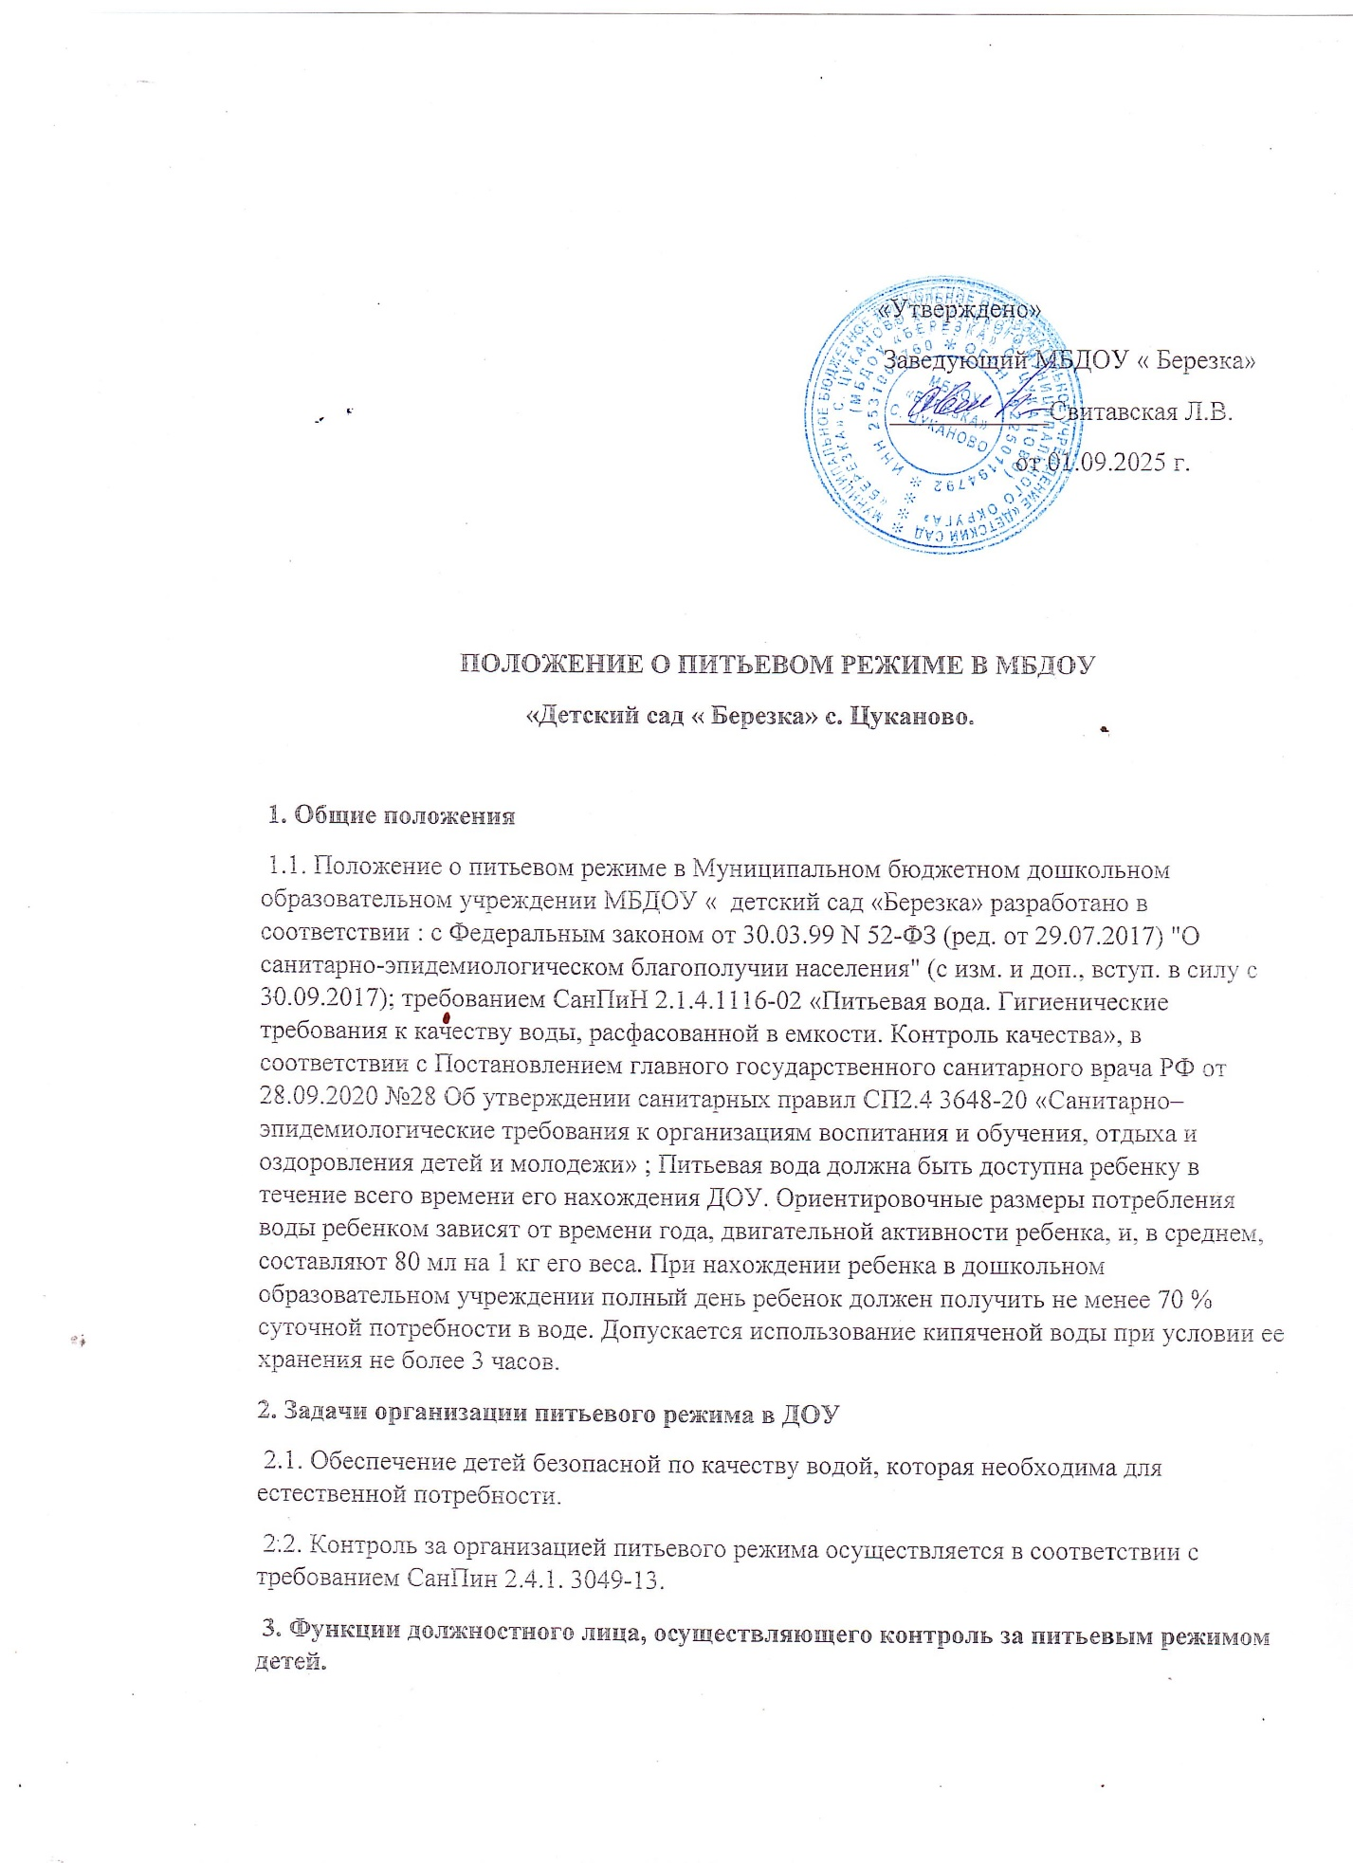

«Утверждено»
Заведующий МБДОУ « Березка»
____________Свитавская Л.В.
от 01.09.2025 г.

ПОЛОЖЕНИЕ О ПИТЬЕВОМ РЕЖИМЕ В МБДОУ
«Детский сад « Березка» с. Цуканово.

1. Общие положения
1.1. Положение о питьевом режиме в Муниципальном бюджетном дошкольном образовательном учреждении МБДОУ « детский сад «Березка» разработано в соответствии : с Федеральным законом от 30.03.99 N 52-ФЗ (ред. от 29.07.2017) "О санитарно-эпидемиологическом благополучии населения" (с изм. и доп., вступ. в силу с 30.09.2017); требованием СанПиН 2.1.4.1116-02 «Питьевая вода. Гигиенические требования к качеству воды, расфасованной в емкости. Контроль качества», в соответствии с Постановлением главного государственного санитарного врача РФ от 28.09.2020 №28 Об утверждении санитарных правил СП2.4 3648-20 «Санитарно– эпидемиологические требования к организациям воспитания и обучения, отдыха и оздоровления детей и молодежи» ; Питьевая вода должна быть доступна ребенку в течение всего времени его нахождения ДОУ. Ориентировочные размеры потребления воды ребенком зависят от времени года, двигательной активности ребенка, и, в среднем, составляют 80 мл на 1 кг его веса. При нахождении ребенка в дошкольном образовательном учреждении полный день ребенок должен получить не менее 70 % суточной потребности в воде. Допускается использование кипяченой воды при условии ее хранения не более 3 часов.
2. Задачи организации питьевого режима в ДОУ
2.1. Обеспечение детей безопасной по качеству водой, которая необходима для естественной потребности.
2.2. Контроль за организацией питьевого режима осуществляется в соответствии с требованием СанПин 2.4.1. 3049-13.
3. Функции должностного лица, осуществляющего контроль за питьевым режимом детей.
3.1. Контроль за организацией питьевого режима в Учреждении осуществляется завхозом ДОУ ежедневно.
3.2. Ответственность за организацию питьевого режима в Учреждении возлагается на поваров, а в группах - на воспитателей и помощника воспитателя.
4. Организация питьевого режима в ДОУ
4.1. Питьевой режим детей организуется с использованием разлитой по чайникам питьевой водой, соответствующей требованиям СанПиН 2.1.4.1116-02 «Питьевая вода». Гигиенические требования к качеству воды, расфасованной в емкости. Контроль качества». При этом для организации питьевого режима в дошкольных учреждениях должна использоваться прокипяченная и охлажденная вода, при условии ее хранения не более 3 -х часов. Вода кипятится и охлаждается на пищеблоке в специально отведенной емкости. Обработка емкости для кипячения осуществляется ежедневно в конце рабочего дня. Набирают воду в емкости для хранения теплой воды за 30 - 40минут до раздачи. Набор воды в чайник, выдача на группы осуществляется поваром. Кипяченая вода выдается с пищеблока строго 3 раза в день 8 часов ,11 часов ,15 часов. (Приложение 1).
4.2. Обработка чайников, перед утренней раздачей воды осуществляется помощником воспитателя. Вода доставляется в группу воспитателем и (или) помощником воспитателя. Температура питьевой воды даваемой ребенку, составляет 18-20 С.
4.3. Воду дают ребенку в индивидуальных чашках (кружках). При этом чистые чашки ставятся в специально отведенном месте на специальный промаркированный поднос (вверх дном, под салфетку), а для использованных чашек (кружек) ставится отдельный поднос. Мытье чашек осуществляется организованно, после каждого применения в режиме горячего полоскания
. 4.4. В летний период организация питьевого режима осуществляется во время прогулки. Питьевая вода выносится помощником воспитателя на улицу в соответствующей ёмкости (промаркированный чайник с крышкой), разливается воспитателем в чашки по просьбе детей.
4.5. Контроль наличия кипяченой воды в группе осуществляет, воспитатель группы, помощник воспитателя.
5. Ответственность
5.1. Повара на кухне, воспитатели и помощник воспитателя групп несут персональную ответственность за организацию питьевого режима в ДОУ.
5.2. Контроль за соблюдением питьевого режима в летний период ежедневно осуществляет завхозом, воспитателями ДОУ.
5.3 Организация питьевого режима, соблюдение графика набора воды в чайник, выдача на группы, контролируется ежедневно поварами и завхозом.

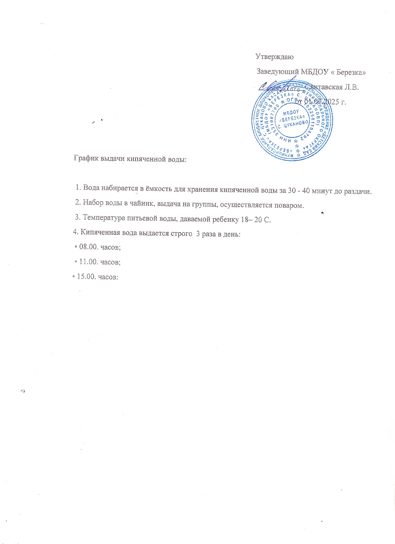

Утверждаю
Заведующий МБДОУ « Березка»
____________Свитавская Л.В.
от 01.09.2025 г.

График выдачи кипяченной воды:

1. Вода набирается в ёмкость для хранения кипяченной воды за 30 - 40 минут до раздачи.
2. Набор воды в чайник, выдача на группы, осуществляется поваром.
3. Температура питьевой воды, даваемой ребенку 18– 20 С.
4. Кипяченная вода выдается строго 3 раза в день:
• 08.00. часов;
• 11.00. часов;
• 15.00. часов:

